TECHNINĖ SPECIFIKACIJA

MEDŽIAGOS, GAMINIAI IR ĮRENGINIAI

Visa įranga, gaminiai ir medžiagos, jų įrengimas, montavimas, derinimas ir eksploatacija turi atitikti normatyvinius ir teisinius dokumentus. Visi projekte numatomi naudoti elektros prietaisai, įranga, elektros skydai, kabeliai, montažinės medžiagos ir gaminiai turi būti sertifikuoti.

IKI 1000 V KABELIAI PLASTIKINE IZOLIACIJA SKIRTI KLOTI ŽEMĖJE

Eil. Nr. | Techniniai parametrai ir reikalavimai | Dydis, sąlyga
1. | Standartas | LST 1702 (HD 603) arba IEC 60502-1; arba lygiavertis
2. | Tipiniai bandymai turi būti atlikti Europoje akredituotoje laboratorijoje arba.  Akredituota laboratorija – laikoma tokia laboratorija, kuri yra akredituota Europos akreditacijos organizacijos (European co-operation for Accreditation) pripažįstamoje akreditacijos įstaigoje bandymų (testing) srityje. | Pateikti:  - akredituotos sertifikavimo įstaigos gaminio sertifikatą;  - pilnus atliktų (pagal standarto aktualiąją redakciją) tipinių bandymų protokolų kopijas.
3. | Vardinė įtampa U₀/U | ≥ 0,6/1 kV
4. | Maksimalioji įtampa | ≥ 1,2 kV
5. | Vardinis dažnis | 50 Hz
6. | Eksploatavimo sąlygos | žemėje;
7. | Aplinkos temperatūra | -35 ... +35 °C
8. | Kabelio konstrukcija:
8.1. | Laidininkų skaičius | Nustatoma projektuojant:;  - 5
8.2. | Laidininkas | Laidininkas turi būti pagamintas iš atkaitinto vario arba atkaitinto aliuminio  Nurodoma užsakant:  - Atkaitintas aliuminis; skerspjūvis 16 mm²
8.3. | Laidininko tipas | 1 arba 2 klasė pagal LST EN 60228 standartą.
8.4. | Laidininkų izoliacija | XLPE
8.5. | Kabelio gyslų spalvinis žymėjimas | Pagal LST 1555 ( LST HD 308) arba IEC 60757
8.6. | Išorinis apvalkalas | Juodas UV spinduliams atsparus PVC arba UV spinduliams atsparus nepalaikantis degimo PE
8.8. | Apsauginis sluoksnis tarp gyslų izoliacijos ir išorinio apvalkalo | - užpildas;
9. | Maksimali ilgalaikė kabelio laidininko temperatūra | + 90 °C
10. | Maksimali kabelio temperatūra esant trumpajam jungimui ( 5 s) | + 250 °C
11. | Žemiausia klojimo temperatūra | -10 °C kabeliams su aliuminėmis gyslomis  -5 °C kabeliams su varinėmis gyslomis
12. | Kabelio konstrukcija ir techniniai parametrai | Nustatoma projektuojant
13. | Minimalus lenkimo spindulys | ≤ 12xD  D – išorinis kabelio skersmuo
14. | Tarnavimo laikas | > 40 metų
15. | Garantinis laikas | ≥ 24 mėnesiai

IKI 1 kV KABELIŲ PLASTIKINE IZOLIACIJA GALINĖS IR JUNGIAMOSIOS MOVOS

Eil. Nr. | Techniniai parametrai ir reikalavimai | Dydis, sąlyga
1. | Tipiniai movos arba komponentų bandymai turi būti atlikti akredituotoje laboratorijoje | Pateikti tipinių bandymų protokolo arba atitikties deklaracijos kopiją pagal EN 50393 (Cenelec HD 623 S1) standartą
2. | Vardinė įtampa | 1 kV
3. | Maksimalioji įtampa | ≤ 1,2 kV
4. | Vardinis dažnis | 50 Hz
5. | Movos technologija | Termosusitraukianti
6. | Eksploatavimo sąlygos | Nustatoma užsakant:  - žemėje;  - atvirame ore;  - patalpose;
7. | Aplinkos temperatūra | -35 ... +35 °C
8. | Darbinė kabelio temperatūra | ≥ +90 °C
9. | Kabelių izoliacija | Plastiko
10. | Kabelio gyslų skaičius | Nustatoma užsakant:  - 3  - 4  - 5
11. | Jungiamų kabelių gyslų skerspjūvis | Nustatoma užsakant:  - 1,5 ÷ 300 mm²;
12. | Galinės movos išorinės izoliuojančios medžiagos | Atsparios:  - atmosferos veiksniams  - ultravioletinių spindulių poveikiui
13. | Jungiamosios movos išorinės izoliuojančios medžiagos | Atsparios:  - atmosferos veiksniams;  - agresyvaus grunto poveikiui;  - atsparios išilginiam; mechaniniam poveikiui;
14. | Jungiamosios movos termosusitraukiančių vamzdelių sienelių storis po užsodinimo | - ≥ 2,0 mm varžtinių sujungiklių izoliavimui  - ≥ 1,0 mm movos išoriniam apvalkalui
15. | Galinių movų antgaliai ir jungiamųjų movų sujungikliai | Varžtiniai bimetaliniai (tinkami variui ir aliuminiui) su nulūžtančiomis galvutėmis
16. | Galinės movos ilgis | ≥ 2 skirtingi ilgiai
17. | Įžeminimo sujungimas ir kontaktų atstatymas movoje | Visi kontaktai be litavimo  (komplekte turi būti visos tam reikalingos medžiagos)
18. | Pateikiami dokumentai lietuvių kalba | - Gamyklinis aprašmas  - Montavimo instrukcija
19. | Sandėliavimo laikas | Neribotas
20. | Tarnavimo laikas | > 40 metų
21. | Garantinis laikas | ≥ 24 mėnesių

KABELIŲ SIGNALINĖS JUOSTOS

Eil. Nr. | Techniniai parametrai ir reikalavimai | Dydis, sąlyga
 | Pagaminta iš polietileno | PE
 | Spalva | Geltona
 | Skirta naudoti | Žemėje
 | Pakavimo kiekis | ≥ 50 m
 | Juostos storis | ≥ 0,5 mm
 | Juostos plotis | 250mm
 | Ant juostos turi būti juodos spalvos užrašas: | “Dėmesio! Kabelis”
 | Tarnavimo laikas | ≥ 40 metai
 | Garantinis laikas | ≥ 5 metai

ATVIRU BŪDU ŽEMĖJE KLOJAMŲ KABELIŲ APSAUGOS VAMZDŽIAI

Eil. Nr. | Techniniai parametrai ir reikalavimai | Dydis, sąlyga
 | Gaminio sertifikavimas | Sertifikuotas elektros kabelių kanalizacijai
 | Vamzdis pagamintas iš plastiko | PP, PE, PEHD, XSC 50
 | Vamzdžio išorinė sienelė | - gofruota.
 | Vamzdžio vidinė sienelė | Lygi
 | Vamzdžio vidinio skersmens ir kabelio su daugiavielėmis gyslomis skersmens santykis | ≥1,5 (kai vamzdžio ilgis < 35 m.)  ≥1,85 (kai vamzdžio ilgis ≥ 35 m.)
 | Plastikinių vamzdžių charakteristikos:
8.1. | Tankis | 800-960 kg/m³
8.2. | Elastingumo modulis | ≥750 MPa
8.3. | Mechaninis atsparumas | ≥750 N
8.4. | Lydymosi indeksas | 0,15÷0,5 g/10 min
8.5. | Darbo temperatūra | -20 ÷ +75 ºC
8.6. | Atsparumas agresyviai aplinkai | Atsparūs daugumai rūgščių ir šarmų
9. | Vamzdžių įrengimui reikalingas smėlio paklotas
10. | Tarnavimo laikas | ≥ 40 metai
11. | Garantinis laikas | ≥ 5 metai

UŽDARU BŪDU KLOJAMI KABELIŲ APSAUGOS VAMZDŽIAI

Eil. Nr. | Techniniai parametrai ir reikalavimai | Dydis, sąlyga
 | Standartai | LST EN 61386-24
 | Produkto sertifikavimas turi būti atliktas Europoje  esančioje nepriklausomoje organizacijoje, kuri yra  akredituota produktų sertifikavimo srityje. | Pateikti sertifikatą
 | Medžiaga | PE
 | Vamzdžio išorinė sienelė | Lygi
 | Vamzdžio vidinė sienelė | Lygi
 | Vamzdžio išorinės sienelės spalva | Raudona arba raudona juostelė
 | Vamzdžių gabaritiniai matmenys (išorinis vamzdžio  skersmuo, mm) | 110
 | Atsparumas gniuždymui (angl. Resistance to  compression) pagal LST EN 61386-24 standartą | ≥ 1250 N;
 | Atsparumas smūgiams (angl. Resistance to impact)  pagal LST EN 61386-24 standartą | Normalus (angl. N- normal);
 | Vamzdžiai yra skirti kloti betranšėjiniu būdu  Ant vamzdžio išorinės sienelės turi būti nurodoma | Žymėjimas:  - Gamintojas;  - Standartas;  - Atsparumas gniuždymui (≥ 1250 N);  - Atsparumas smūgiams;  - Vamzdžio nominalus diametras;  - Žaliava iš kurios pagamintas kabelio  apsauginis vamzdis
 | Darbo temperatūra | -20 ÷ +60 oC
 | Tarnavimo laikas | ≥ 40 metai
 | Garantinis laikas | ≥ 5 metai

APŠVIETIMO ATRAMOS PAMATAS

Pamatas iš gelžbetonio, pagal gamybos kokybės sertifikatą, gamykla gaminanti pamatus privalo turėti gaminio CE ženklinimo deklaraciją. Pamatas atramai parenkamas atsižvelgiant į tvirtinamų atramos svorį ir atramos gamintojo reikalavimus.
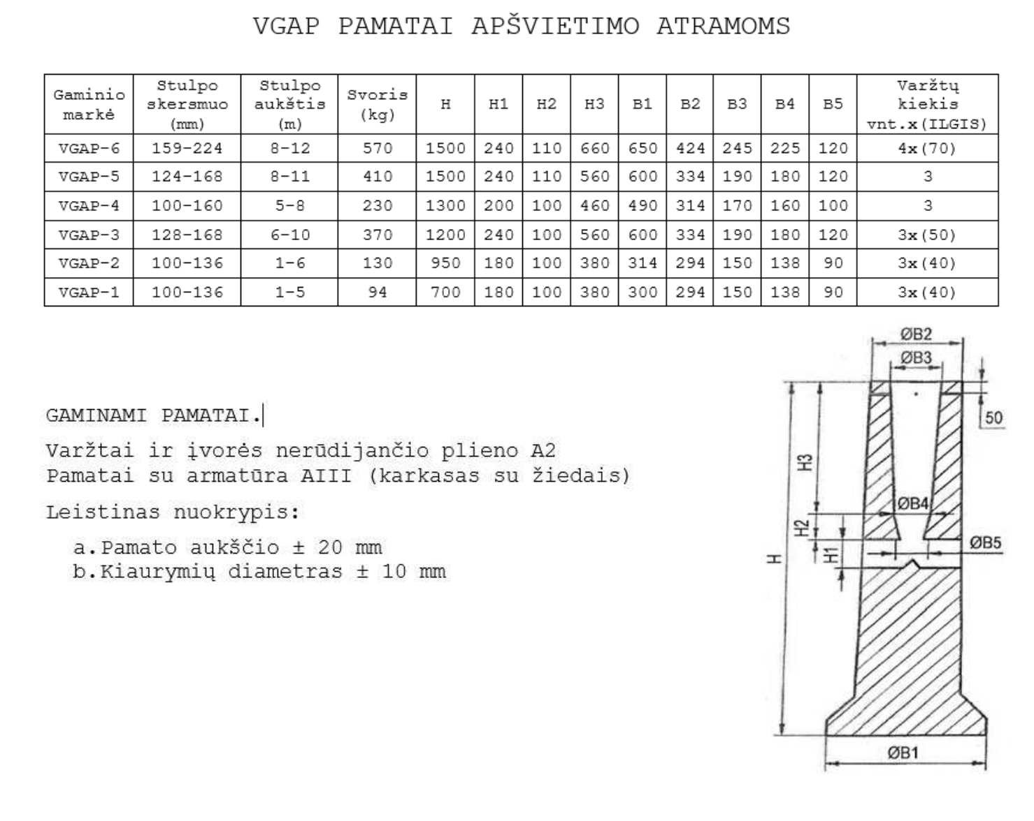

KŪGINĖ APŠVIETIMO ATRAMA 4 M

Atramos aukštis virš žemės paviršiaus – 4 m.
- Aukštis H=4400mm, viršūnės diametras – 60mm, apatinės dalies atitinkamai, 108 mm.
- Atramos apvalios, konusinės.
- Medžiaga – valcuotas plienas, 2 mm storio.
- Antikorozinė apsauga – karštas cinkavimas, pagal normatyvą EN 40-5:2002. Vidutinis cinko dangos storis 55μm sutinkant su nustatyta norma DIN EN ISO 1461.
- Tvirtinimas – įleidžian į gelžbetoninį pamatą.
- Su įleistomis durelėmis atramos apatinėje dalyje.
- Su pajungimo skydeliu, kuriame sumontuoti atšakojimo gnybtai, skirsti montuoti apšvietimo atramose, ir C6A automatinis išjungiklis. Į gnybtų kaladėles galima prijungti iki 3 kabelių (tinka 10-35 mm2 skerspjūvio aliumininiams monolitiniams laidams ir 1,5-25 mm2 skerspjūvio variniams monolitiniams ir daugiavieliams laidams); izoliacinė korpuso dalis turi būti iš smūgiams atsparios ir degimo nepalaikančios medžiagos (termoplastikas); visos metalinės detalės turi būti apsaugotos nuo korozijos.
- Su kabelių įvado anga atramos požeminėje dalyje.
- Įžeminimo tvirtinimo gnybtas atramos viduje (šviestuvų įžeminimui).
- Atramos turi būti sunumeruotos.

- Schema:
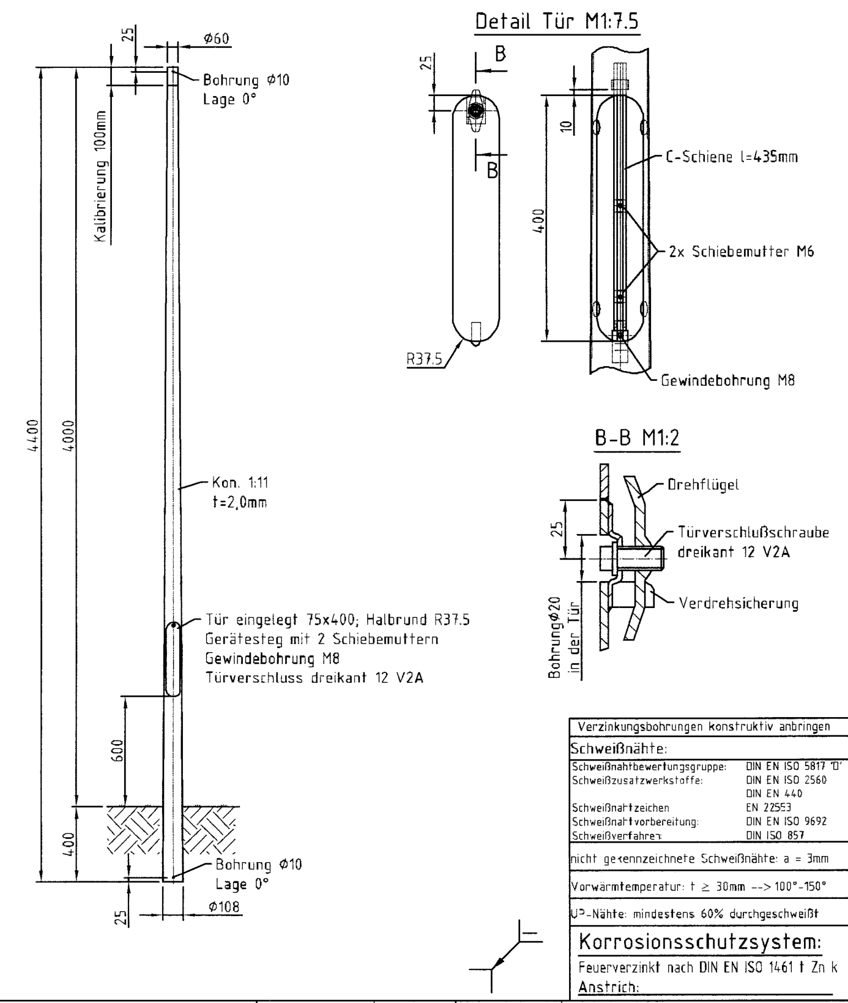

APŠVIETIMO ATRAMA 6M

Apšvietimo atramos 6 m metrų aukščio su 1x1m gembe
Charakteristikos:
• Aukštis H=6000mm, viršūnės diametras – 60mm, apatinės dalies atitinkamai, 146mm, 151mm .
Atramos apvalios, konusinės.
• Medžiaga – valcuotas plienas, 3mm storio.
• Antikorozinė apsauga – karštas cinkavimas, pagal normatyvą EN 40-5:2002. Vidutinis cinko dangos
storis 55μm sutinkant su nustatyta norma DIN EN ISO 1461.
• Tvirtinimas – įleidžian į gelžbetoninį pamatą.

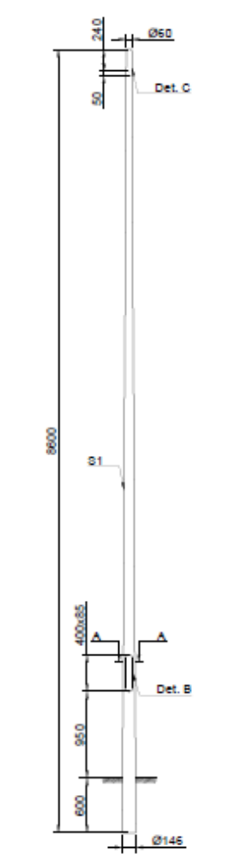

APŠVIETIMO ATRAMA 8 M

Plieninė apvali kūginė (konusinė) apšvietimo atrama, skirta gatvių apšvietimo šviestuvui montuoti.
Charakteristikos:
• atramos aukštis – 8 000 mm;
• atrama – apvali, kūginė (konusinė);
• viršūnės išorinis skersmuo – 60 mm arba konstrukciškai lygiavertis, tinkamas numatytai gembei / šviestuvui montuoti;
• medžiaga – konstrukcinis plienas S235, S275, S355 arba lygiavertis;
• atramos sienelės storis ir konstrukciniai matmenys turi būti parinkti pagal atramai tenkančias projektines apkrovas;
• atrama turi atitikti LST EN 40-5 arba lygiaverčio standarto reikalavimus;
• antikorozinė apsauga – karštasis cinkavimas pagal LST EN ISO 1461 arba lygiavertį standartą;
• atramoje turi būti aptarnavimo anga su uždaromomis durelėmis;
• turi būti numatyta kabelio įvedimo anga ir įžeminimo prijungimo vieta;
• atramos konstrukcija turi būti tinkama numatytai gembei ir šviestuvui bei apskaičiuota atsižvelgiant į montavimo vietos apkrovas;
• tvirtinimas – įleidžiant atramą į gelžbetoninį pamatą;

VIENŠAKĖ GEMBĖ 1X1 M

Charakteristikos:
- Viršūnės diametras – 60 mm, apatinės dalies atitinkamai 52 mm;
- Medžiaga – valcuotas plienas, 3 mm storio;
- Antikorozinė apsauga – karštas cinkavimas, pagal normatyvą EN 40-5:2002. Vidutinis cinko dangos storis 55 μm sutinkant su nustatyta norma DIN EN ISO 1461;
- Aukštis 1 m., ilgis 1 m.

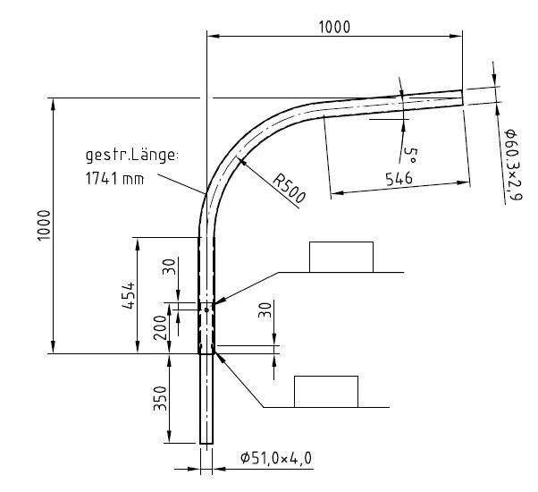

ĮŽEMINIMO ELEMENTAI CINKUOTI

Eil. Nr. | Techniniai parametrai ir reikalavimai | Dydis, sąlyga
1. | Standartai | ISO 9001:2000; ISO 14001:2004
2. | Strypo medžiaga | Plienas
3. | Strypo padengimas | 0,07 mm. Cinko danga (Plieniniam strypui)
4. | Strypo diametras | 20 mm.
5. | Įžeminimo sistemos jungiamieji elementai | plieno; cinkuoto plieno
6. | Sistema nenaudojama | Visų tipų transformatorinėse ir skirstomuosiuose  punktuose
7. | Įžeminimo sistemos efektyvumo laikotarpis | 15 metai

Metalinėse ir gelžbetoninėse atramose išorinio apšvietimo šviestuvai turi būti prijungiami prie atramos įžemintuvo kartu su pakartotinai įžeminamu apsauginiu nuliniu laidininku. Sujungimai atliekami sujungiant apkaba. Strypus kalti naudojant elektromechaninius įrankius.
Įžemintuvą sudaro: ≥5 elektrodai - apvalus plienas Ø 20mm², L=1,5m, cinkuoto plieno juosta 40x4mm, L=3m. Įžemintuvas turi pasiekti ≤30 Ω varžą.

ATSIŠAKOJIMO GNYBTAI

Eil. Nr. | Techniniai parametrai ir reikalavimai | Dydis, sąlyga
1. | Maksimalioji įtampa | 1,2 kV
2. | Vardinis dažnis | 50 Hz
3. | Aplinkos temperatūra | -35° ... +35° C
4. | Gnybto paskirtis | Universalus AL laidininkų sujungimas,  atšakojimas
5. | Skirti naudoti | Lauke
6. | Polimerinis gnybto korpusas | - Vientisas;  - Atsparus UV;  - Termoplastiškas;  - Hermetiškas;
7. | Izoliaciją prakertančios kontaktinės plokštelės  pagamintos iš | Legiruoto vario arba alavuoto aliuminio lydinio,  peilio tipo.
8. | Varžtai pagaminti iš | Nerūdijantis / karštai cinkuotas plienas
9. | Sujungiamų, pagrindinių ir atšakinių AL laidininkų  skerspjūviai | Pagrindinis 16–95 mm² atšakinis 6-50 mm²

AUTOMATINIAI JUNGIKLIAI

Automatiniai jungikliai turi užtikrinti apsaugą nuo perkrovų ir trumpųjų jungimų, atlikti valdymo ir atskyrimo funkcijas pagal IEC 947 reikalavimus, bei žmonių apsaugą TN, TT ir IT sistemos tinkluose. Turi atitikti IEC/EN 60898-1, IEC/EN 60947-2, IES/EN 61008 standartų reikalavimus. Kiti reikalavimai:
- 230 V įtampos tinklui;
- polių skaičius 1;
- su šiluminiu ir elektromagnetiniu atkabikliu visuose poliuose;
- atsparumas trumpojo jungimo srovėms (Icu) nuo 10 kA (priklausomai nuo montavimo vietos;
- atsparumas viršįtampiams (Uipm) ne mažiau 6 kV;
- apsaugos laipsnis ne mažiau IP20;
- valdomas rankena (be spec. priedų);
- galimybė papildomai sumontuoti:
- signalinius kontaktus apie padėties ir apsaugų būklę;
- nepriklausomą atkabiklį;
- minimalios įtampos atkabiklį;
- -20 ºC...+40 ºC, (montuojamiems lauke);
- turi užtikrinti reikiamo skerspjūvio laidininkų pajungimą;
- altitudė virš jūros lygio iki 1000 m;
- atsparumas ugniai 960 0C (pagal IEC 695-2-1);
- montuojami skyduose;
- • standartai IEC 947 (pramonėje).
- • Automatiniai jungikliai turi tenkinti bendrus reikalavimus bei šiuos reikalavimus:
- • įtampa kintama 230 V, 50 Hz, 1 poliaus su 300 mA skirtuminės srovės rele;
- • energijos ribojimo klasė 3;
- • Montavimas ant DIN šynos.
Apsaugos nuo trumpo jungimo suveikimo charakteristikos:
B – IN 3...5 pagal IEC 898.
C – IN 3...5 pagal IEC 898.

IKI 1000 V KABELIAI PVC IZOLIACIJA

Eil. Nr. | Techniniai parametrai ir reikalavimai | Dydis, sąlyga
1. | Standartas | LST 1702 (HD 603)
2. | Vardinė įtampa U0/U | > 0,6/1 kV
3. | Eksploatavimo sąlygos | Uždaroje patalpoje, lauke
4. | Aplinkos temperatūra | -35 °C ... +35 °C
5. | Laidininkų skaičius | 3
6. | Laidininkas | Vario, 1 klasė pagal LST EN 60228 standartą
7. | Laidininkų izoliacija | PVC
8. | Kabelio gyslų spalvinis žymėjimas | Pagal LST 1555 (LST HD 308) arba IEC 60757
9. | Maksimali ilgalaikė kabelio temperatūra | > +70 °C
10. | Maksimali kabelio temperatūra esant trumpajam  jungimui (5 s) | > +160 °C
11. | Žemiausia montavimo temperatūra | -5 °C
12. | Kabelio skerspjūvio plotas | 1,5 mm2.

TECHNINIAI PARAMETRAI IR REIKALAVIMAI KELIŲ ŠVIESTUVAMS

Eil. Nr. | Techniniai parametrai | Reikalavimas, standartas, rodiklis, reikšmė
1 | Eksploatavimo sąlygos | Išorinis apšvietimas
2 | Įtampa / dažnis | 220–240 V / 50 Hz ±1 %
3 | Galios koeficientas (cos φ) | ≥ 0,9, kai veikia 100 % režimu, ir ≥ 0,8, kai pritemdyta 50 % režimu
4 | Šviesos koreliacinė temperatūra (spalvinė temperatūra CCT) | 4000 K ±10 %
5 | Šviestuvo šviesinis efektyvumas | Ne mažiau 165 lm/W
6 | Šviestuvo nominali galia, W | Ne daugiau 21W
7 | Šviestuvo šviesos srautas, lm | Ne mažiau 3493 lm
8 | Šviestuvų šviesos srauto išlikimas | ≥ 100000 val. (L97B10, kai T_{a} = 25 °C)
9 | Spalvų atkūrimo indeksas | CRI ≥ 70
10 | Šviesos akinimo koeficientas | Ne blogiau nei G*3 pagal LST EN13201-2:2016
11 | Šviestuvo atsparumas smūgiams | ≥ IK09 pagal LST EN 62262:2004 arba lygiaverčio standarto reikalavimus
12 | Šviestuvo eksploatacinė aplinkos temperatūra | nuo -40°C iki + 50° C
13 | Šviestuvo atsparumas žaibo iškrovai ir viršįtampiams | ne mažiau 10 kV, papildomas viršįtampių ribotuvas
14 | Atsparumas aplinkos poveikiui | Elektros, valdymo ir optinei dalims ne mažesnė, kaip IP 66 pagal LST EN 60598-1, EN 60598-2-3 arba lygiaverčio standarto reikalavimus
15 | Šviestuvų elektrosaugos klasė | II
16 | Šviestuvų korpuso spalva | Pilka
17 | Šviestuvo optinės dalies gaubtas | Pagamintas iš grūdinto stiklo
18 | Šviestuvų korpusas, jo konstrukcija | Korpusas lygus be aušinimo briaunų, pagamintas iš lieto aliuminio, padengtas antikorozine danga, atsparus ultravioletiniams spinduliams, mechaniniams pažeidimams, nusidėvėjimui bei trinčiai. Optikos gaubtas skaidrus, pagamintas iš grūdinto stiklo. Konstrukcija neleidžia susidaryti oro garų kondensatui. Atidaromas be įrankių iš viršaus. Optinė sistemos dalis atskirta nuo maitinimo šaltinio dalies sandaria pertvara. Optinės sistemos modulį sudaro atskira uždara sandari erdvė su šviesos diodais, apsauginiu stiklu ir kitais elementais, kurie surinkti ir užsandarinti šviestuvo gamybos metu ir visą eksploatacijos laiką nėra atidaroma ir negalimas fizinis kontaktas
19 | Šviestuvų fotometriniai duomenys | Fotometriniai duomenys DIALux, DIALux evo ar kitomis apšvietimo projektavimo programomis skaičiavimai
20 | Techninis aptarnavimas | Vykdant aptarnavimo darbus maitinimo šaltinio dalis, atidaroma ir uždaroma iš viršaus be įrankių, nenuimant šviestuvo nuo atramos ar gembės ir nekeičiant šviestuvo padėties
21 | Šviestuvų registracija | Elektroninė šviestuvų registracija naudojant QR kodą, kurio pagalba pateikiami pagrindiniai parametrai. Kodas turi būti nuskaitomas bet kuriuo mobiliuoju įrenginiu su QR kodo nuskaitymo programa. Ant šviestuvų korpuso privalo būti QR ženklas
22 | Šviestuvų maitinimo šaltinis, bendrieji reikalavimai, funkcijos | 1. Skirtas LED šviestuvams išorės apšvietimui;  2. Privaloma apsauga nuo trumpojo sujungimo, perkaitimo, perkrovos ir apkrovos dingimo;  3. Įtampa 230 V / 50 Hz;  4. Pritemdymo diapazonas 100–50 %;  5. Šviesos srauto kompensavimas (CLO);  6. Apsaugos klasė ne mažiau IP20;  7. Turi būti autonominio pritemdymo režimas, DALI (pagal protokolą IEC 62386-102)  8. ZHAGA jungtys
23 | CE ženklinimas | Šviestuvai turi turėti CE ženklinimą
24 | ES aukštos kokybės ženklas | ENEC ir ENEC+
25 | Gamintojo sertifikatai | ISO 9001, ISO 14001, ISO 50 001
26 | Radijo trikdžiai | Turi atitikti EMC reikalavimus pagal EN55015; EN61547; EN61000-3-2 ir EN61000-3-3; EN62031
27 | Aplinkosauginė produkto deklaracija | EPD (Produkto poveikio aplinkai Deklaracija)
28 | Šviestuvo garantinis laikas: | Ne mažiau 5 metai

APŠVIETIMO VALDYMO KONTROLERIS MONTUOJAMAS ESAMOJE AVS
Reikalavimai gatvių apšvietimo valdymo punktų (spintų) valdymo kontroleriams
Veiklos kriterijus | Reikalavimas | Rodiklis
Gatvių apšvietimo valdymo punktų (spintų) valdymo kontroleriai  Gatvių apšvietimo valdymo punktų (spintų) valdymo kontroleriai | Gatvių apšvietimo spintų valdymo kontrolerių maitinimas | Gatvių apšvietimo spintų valdymo kontrolerio (toliau: spintų valdiklis) maitinimo parametrai, 230 VAC +-10%, 50Hz.
 | Gatvių apšvietimo spintų valdymo kontrolerių maitinimas | Spintų valdiklis turi turėti:  ne mažiau kaip 4 valdymo kanalus;  ne mažiau kaip 4 įtampos matavimo kanalus (230 VAC);  4 įėjimo srovės matavimo kanalus;  bent 16 papildomų apkrovos matavimo kanalų.
 | Gatvių apšvietimo spintų valdymo kontrolerių komunikacija | Spintų valdiklis turi vykdyti komunikacija su serveriu nustatymams, apskaitai, gedimų kontrolei, apšvietimo profilių realizavimui.
 | Gatvių apšvietimo spintų valdymo kontrolerių komunikacija | Spintų valdiklis turi turėti šifruotą komunikaciją su serveriu.
 | Gatvių apšvietimo spintų valdymo kontrolerių komunikacija | Spintų valdiklis turi turėti mobilaus ryšio ir ryšio su serveriu indikaciją.
 | Gatvių apšvietimo spintų valdymo kontrolerių komunikacija | Spintų valdiklis turi palaikyti 4G, CAT-1 arba pažangesnę ryšio komunikacijos technologiją.
 | Gatvių apšvietimo spintų valdymo kontrolerių komunikacija | Spintų valdikliai turi būti komplektuojami kartu su išorine GSM ryšio antena.
 | Išmatavimai | Ne didesni nei 160x91x72 mm.
 | Atsparumas aplinkos poveikiui | Ne mažiau IP20.
 | Darbo temperatūrų reikalavimas | Atitinkantis klimatines sąlygas, bet ne mažesnis nei temperatūrų diapazonas: - 25 iki + 50 ºC.
 | Gatvių apšvietimo spintų valdymo kontrolerių standartai | Spintų valdikliai turi atitikti CE, RED standartus:  ETSI EN 301 489-1 V2.1.1;  ETSI EN 301 489-52 V1.1.0;  ETSI EN 301 908-1;  EN 62311:2008;  EN 60529;  EN 61000-3-3.
 | Gatvių apšvietimo spintų valdymo kontrolerių funkcionalumai | Spintų valdikliai turi užtikrinti autonomišką apšvietimo tinklo valdymą, naudojant duomenis iš astronominio laikrodžio ir apšvietos sensoriaus, net jei nutrūksta ryšys su serveriu. Dingus elektros energijai, valdiklis privalo išlaikyti paskutinius nustatymus ir veikimo būseną, o po elektros tiekimo atstatymo automatiškai grįžti į ankstesnę būseną su visais parametrais. Nustatymai turi būti saugomi valdiklio ilgalaikėje atmintyje, kad būtų užtikrintas patikimas veikimas visomis sąlygomis.
 | Gatvių apšvietimo spintų valdymo kontrolerių funkcionalumai | Spintų valdikliai turi būti pilnai suderinami su apšvietimo valdymo sistema. Valdiklių programinės įrangos atnaujinimas turi būti vykdomas nuotoliniu būdu (OTA)
 | Gatvių apšvietimo spintų valdymo kontrolerių funkcionalumai | Ant spintų valdiklių turi būti atvaizduoti unikalūs identifikaciniai numeriai skaičių ir kamera skenuojamų kodų pavidalu.
 | Gatvių apšvietimo spintų valdymo kontrolerių funkcionalumai | Spintų valdikliai turi turėti DALI2 sąsają išorinių įrenginių prijungimui.
 | Gatvių apšvietimo spintų valdymo kontrolerių funkcionalumai | Bent 3 įėjimai papildomų prietaisų būsenai nustatyti. Sistema turi gebėti aptikti ir registruoti aukšto arba žemo lygio signalą ir pagal tai nustatyti būseną.
 | Gatvių apšvietimo spintų valdymo kontrolerių funkcionalumai | Spintų valdikliai turi būti montuojami naudojant DIN bėgelį.
 | Gatvių apšvietimo spintų valdymo kontrolerių funkcionalumai | Spintų valdikliai turi turėti atskirų kontaktorių būsenos ON/OFF indikacijas.
 | Gatvių apšvietimo spintų valdymo kontrolerių funkcionalumai | Turi būti galimybė perkrauti spintų valdiklius rankiniu būdu neatidarius įrenginio korpuso.
 | Gatvių apšvietimo spintų valdymo kontrolerių funkcionalumai | Spintų valdikliai turi palaikyti e-SIM ir SIM korteles.
 | Gatvių apšvietimo spintų valdymo kontrolerių funkcionalumai | Spintų valdikliai turi turėti galimybę palaikyti papildomą išorinės spintos durų ir apšvietos jutiklius.
REIKALAVIMAI APŠVIETIMO VALDYMO SISTEMOS PROGRAMINEI ĮRANGAI
Veiklos kriterijus | Reikalavimas | Rodiklis
Apšvietimo valdymo sistemos reikalavimai

Apšvietimo valdymo sistemos reikalavimai

Apšvietimo valdymo sistemos reikalavimai

 | Sistemos vartotojų prieiga | Vartotojų prisijungimu prie sistemos elektroniniu paštu.
 | Vartotojo sąsaja turi atitikti šias naršykles (įskaitant, bet neapsiribojant) | Chrome;  Firefox;  Safari.
 | Bendrieji reikalavimai  Apšvietimo valdymo programinei įrangai | Komunikacija apšvietimo valdymo sistemoje turi būti šifruota ir veikti https protokolu. Turi būti užtikrintas galiojantis apšvietimo valdymo programinės įrangos SSL sertifikatas.
 |  | Apšvietimo valdymo sistema turi būti veikianti bent lietuvių ir anglų kalbomis.
 |  | Apšvietimo valdymo sistema turi turėti įprastą ir tamsų veikimo režimą.
 | Naujų prietaisų instaliavimas ir registravimas į apšvietimo valdymo sistemą | Turi būti užtikrinama galimybė naujus prietaisus į apšvietimo valdymo sistemą užregistruoti per aplikaciją, kuri veikia mobiliuose įrenginiuose.
 |  | Turi būti galimybė naujų prietaisų testavimui instaliavimo vietoje, tai turi būti atliekama per aplikaciją mobiliu įrenginiu.
 |  | Aplikacijoje, kuri skirta naujiems prietaisams užregistruoti į apšvietimo valdymo sistemą, turi būti QR kodo skenavimas prietaiso ID kodui ir galimybė ID įvesti rankiniu būdu.
 |  | Aplikacijoje turi būti automatinė prietaiso lokacijos nustatymo funkcija.
 |  | Aplikacijoje turi būti galimybė įvesti prietaiso pavadinimą ir atlikti konfigūraciją.
 |  | Aplikacijoje, kuri skirta prietaisams užregistruoti į sistemą, turi būti automatinis prietaiso tipo atpažinimas.
 | Minimalūs nustatyti sistemos prieigos lygmenys | Sistemoje turi būti skirtingi prieigų lygmenys:  Administratorius – gali atlikti visus galimus pakeitimus ir mato visą informaciją, gali vykdyti avarinį išjungimą, prisijungti prie instaliavimo programėlės.  Stebėtojas – mato visą informaciją, bet negali atlikti jokių pakeitimų, negali prisijungti prie programėlės, nemato nustatymų, kurie skirti tik administratoriui.  Technikas – mato visą informaciją, gali keisti problemų būseną ir palikti komentarus, gali prisijungti prie programėlės, bet nemato administratoriaus nustatymų.
 | Prietaisų apšvietimo scenarijų kūrimo ir redagavimo funkcijos | Galimybė apšvietimo valdymo sistemoje atlikti gatvės apšvietimo spintų valdiklių profilių kūrimą ir redagavimą.
Galimybė apšvietimo valdymo sistemoje atlikti individualius apšvietimo laiko nustatymus:
- Įjungimo / išjungimo laiko nustatymas pagal saulėtekio ir saulėlydžio laikus su poslinkio nustatymų galimybe;
- Papildomi įjungimo / išjungimo laikai pagal paros laiką;
- Įjungimo / išjungimo laiko korekciją pagal aplinkos apšvietą (lux);
 |  | Galimybė apšvietimo valdymo sistemoje priskirti profilį individualiems gatvių apšvietimo spintų valdikliams ir jų grupėms.
 |  | Sistemoje turi būti galimybė vienu metu įjungti ir išjungti visus gatvių apšvietimo kontrolerius. Šį veiksmą turi galėti atlikti tik sistemos administratoriaus teises turintis vartotojas, taip pat norit atlikti šį veiksmą turi būti pakartotinai įvedamas slaptažodis.
 |  | Apšvietimo valdymo sistemoje turi būti galimybė priskirti skirtingus veikimo scenarijus kiekvienam gatvių apšvietimo spintų valdiklio valdymo kontaktoriui.
 | Gatvių apšvietimo spintų valdiklių peržiūra apšvietimo valdymo sistemos žemėlapyje | Prietaisų atvaizdavimas žemėlapyje pagal esamą prietaiso būseną, būsenos indikacija skirtingomis spalvomis.
 |  | Galimybė apšvietimo valdymo sistemoje filtruoti prietaisus pagal prietaiso tipą, būseną ir gedimus.
 |  | Galimybė apšvietimo valdymo sistemoje ieškoti prietaisų žemėlapyje pagal adresą ir pagal prietaiso ID.
 | Gatvių apšvietimo spintų valdiklių veikimo būsenos atvaizdavimas | Numatyti bent šiuos gatvių apšvietimo spintų valdiklių veikimo būsenos apibrėžimus:  - aktyvus – apšvietimas įjungtas;  - neaktyvus – apšvietimas išjungtas;  - neprisijungęs – gatvių apšvietimo spintų valdiklis neturi ryšio su apšvietimo valdymo sistema;
 | Grafinis duomenų atvaizdavimas apšvietimo valdymo sistemoje | Apšvietimo valdymo sistemoje turi būti matoma informacija apie visų organizacijai priklausančių gatvių apšvietimo spintų valdiklių kiekį.
 | Grafinis duomenų atvaizdavimas apšvietimo valdymo sistemoje | Apšvietimo valdymo sistemoje turi būti matoma gatvių apšvietimo spintų valdiklių būsenų peržiūra.
 | Grafinis duomenų atvaizdavimas apšvietimo valdymo sistemoje | Sistemoje turi būti pateikiami veikiančių ir neveikiančių gatvių apšvietimo spintų valdiklių duomenys.
 | Grafinis duomenų atvaizdavimas apšvietimo valdymo sistemoje | Sistemoje turi būti pateikiamas aktyvių apšvietimo valdymo įrenginių gedimų sąrašas organizacijoje.
 | Grafinis duomenų atvaizdavimas apšvietimo valdymo sistemoje | Apšvietimo valdymo sistemoje turi būti vidutinio gedimų sprendimo laiko stebėsenos galimybė.
 | Grafinis duomenų atvaizdavimas apšvietimo valdymo sistemoje | Apšvietimo valdymo sistemoje turi būti pateikiami organizacijai priklausančių gatvių apšvietimo spintų valdiklių energijos suvartojimo duomenys.
 | Grafinis duomenų atvaizdavimas apšvietimo valdymo sistemoje | Duomenų valdymo sistemoje turi būti atvaizduojami gatvių apšvietimo spintų valdiklių matavimai:  Srovės matavimai;  Įtampos matavimai;  Galios matavimai;  Apšvietos lygio matavimai;  Kontaktorių būsenos grafinis atvaizdavimas
 | Gedimų pranešimų valdymas | Apšvietimo valdymo sistemoje turi būti gedimų pranešimų sukūrimas.  Automatiškai sugeneruojami sistemos gedimų pranešimai gatvių apšvietimo spintų valdikliams:  - Kai matavimai yra ne ribose (srovės, įtampos matavimai)  - Kai spintos durys atidarytos;  - Kai dingsta elektros tiekimas į valdiklį;  - Kai prietaisas yra neprisijungęs prie sistemos;
 | Gedimų pranešimų valdymas | Apšvietimo valdymo sistemoje turi būti užtikrinta gedimų peržiūra žemėlapyje:  - Valdikliai turintys gedimų, turi turėti savo žymėjimą.
 | Gedimų pranešimų valdymas | Gedimai sistemoje turi turėti skaidymą pagal skirtingus svarbos lygius:  - Kritinis;  - Įspėjimas;  - Informacinis.  Apšvietimo valdymo sistemoje gedimai turi būti matomi ir rikiuojami pagal jų svarbos lygius bei jų susikūrimo datą.
 | Duomenų saugojimas  ir jų saugumas | - Apšvietimo valdymo sistemos duomenys perduodami šifruotu būdu;  - Apšvietimo valdymo sistema yra apsaugota nuo DDoS (paskirstytų paslaugos trikdymo) atakų grėsmės;  - Kuriamos ir saugomos bent paskutinių 7 dienų sistemos duomenų bazės kopijos.  - Apšvietimo valdymo sistema turi atitikti ISO/IEC 27001 reikalavimus

